

1. Cliquez sur le **bouton en haut à droite** du site https://energaia.b2match.io/



Ou sur <https://energaia.b2match.io/login> si vous n’êtes pas déjà automatiquement connecté.

1. **Inscrivez-vous** et renseignez votre email professionnel

ATTENTION, seul un email par personne peut être utilisé. Évitez donc les emails contact@... info@... Surtout si vos collègues sont amenés à s’inscrire…

Le profil est individuel et ne peut être fait pour un groupe ou pour un tiers.

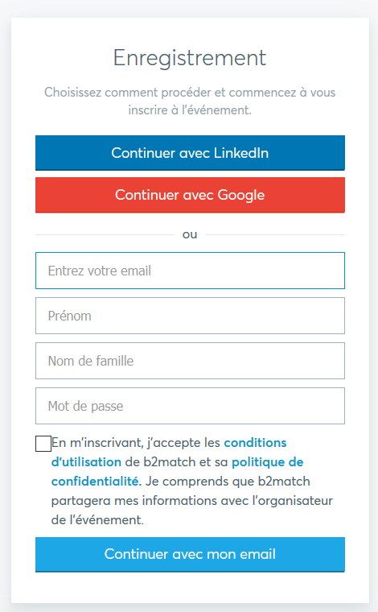

**Un email de notification** vous sera envoyé pour bien vérifier que vous êtes le propriétaire des coordonnées. **Vérifiez vos SPAMS** !

1. Sélectionnez vos **sessions de disponibilités** (horaires où vous voulez potentiellement organiser vos rendez-vous).
2. **Décrivez synthétiquement votre entreprise**

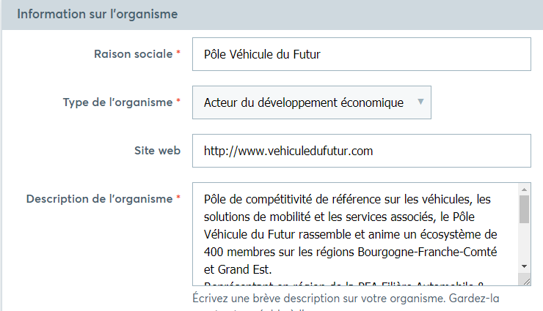

**Il s’agit de la première impression que les autres participants auront de vous donc veillez à ce que ce soit la bonne ! Indiquez bien vos domaines d’activités et votre positionnement dans la chaine de valeur.**

Un profil bien rempli permettra d’augmenter les demandes de rendez-vous faites sur votre profil et vous ressortirez en haut des listes dans le catalogue des participants.

1. **Ajoutez des profils de partenariat produits / services**

**Les profils apparaîtront dans la Marketplace (Catalogue en ligne) et seront visibles par l’ensemble des participants.**



Un profil bien rempli permettra d’augmenter les demandes de rendez-vous faites sur votre profil et vous ressortirez en haut des listes dans le catalogue.

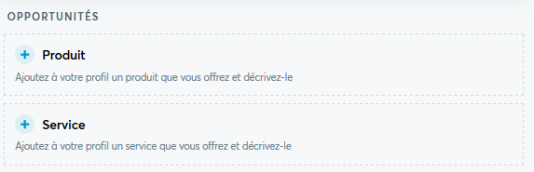

1. **Demandez vos rendez-vous** à partir du catalogue des participants en ligne

Via l’onglet « PARTICIPANTS »



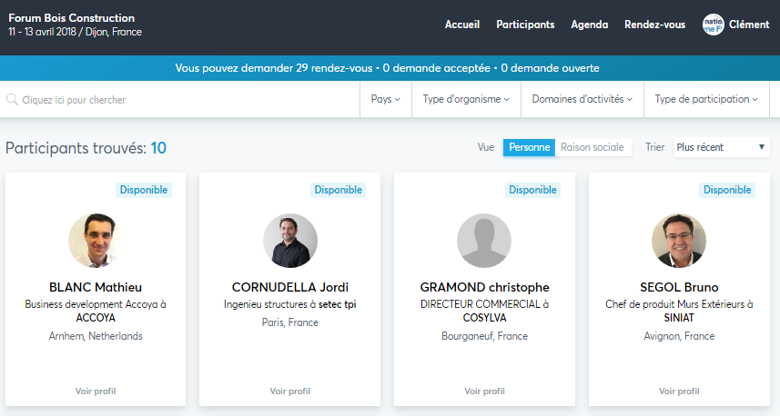Vous pourrez prendre en rendez-vous les personnes notées comme « disponibles »

Cliquez ensuite sur « voir profil »

ET « Demander rendez-vous »

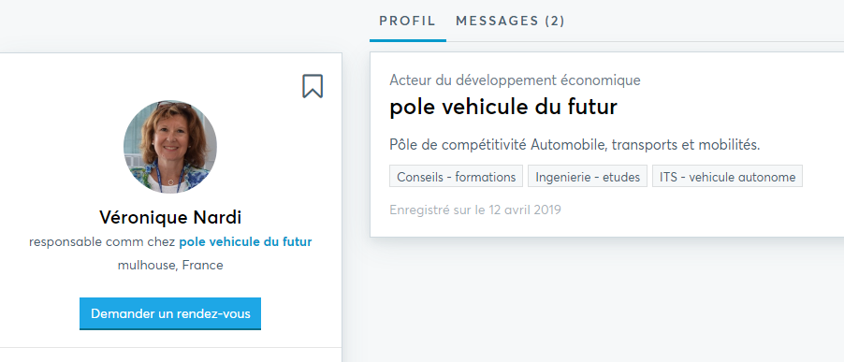

Dès lors votre interlocuteur recevra un email de notification avec votre demande et votre message si renseigné.

1. **Validez ou refusez les demandes de RDV** reçues

Voir onglet « Rendez-vous » sur votre tableau de bord

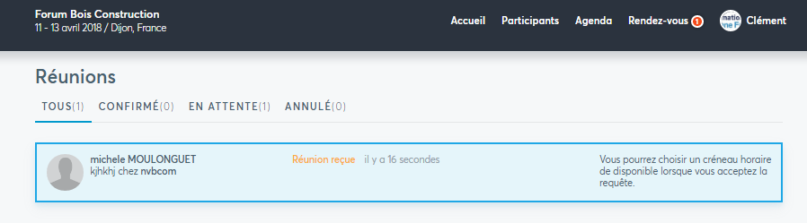

Après avoir cliqué sur le rendez-vous, vous aurez la possibilité de **l’accepter ou le refuser** :

**M. Lepert** a

demandé un rendez-vous avec vous !

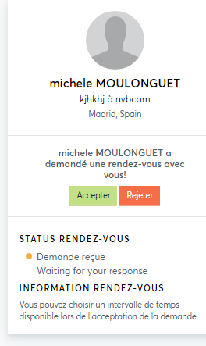

Vous pouvez choisir un créneau horaire de rendez-vous en fonction de vos disponibilités respectives.

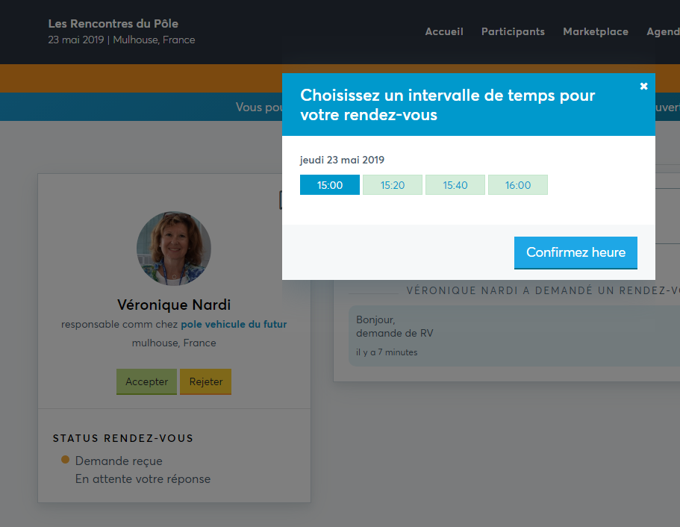

1. Vous pouvez accéder à votre **agenda** de rendez-vous en ligne (onglet « agenda ») ou à partir de l’application « B2Match » mentionnant lieu, horaires et numéros de tables de ceux-ci.

**Contact :**

**Bénédicte GANIVET**  
[b.ganivet@occitanie.cci.fr](mailto:b.ganivet@occitanie.cci.fr)

04 67 13 68 19